附件3

第十八届山东省青年职业技能竞赛电工赛项

决赛技术文件

一、竞赛标准

电工竞赛项目的技术标准是以《电工国家职业标准》高级(国家职业资格三级)为基础，并涵盖国家职业资格三级以下和技师（国家职业资格二级）的部分内容。

二、命题原则

依据《电工国家职业标准》，注重基本技能和专业化操作，注重操作过程和质量控制，注重安全生产以及职业道德和标准规范，体现现代技术，结合生产实际，考核职业综合能力，并对技能人才培养起到示范指导作用。

三、竞赛方式、时间与成绩计算

（一）竞赛方式

竞赛包括理论知识和实际操作竞赛两部分，均由1名选手独立完成。

（二）竞赛时间

1．理论知识竞赛时间60分钟。

2．实际操作竞赛总时间300分钟。其中模块一操作比赛时间120分钟，模块二操作比赛时间120分钟，模块三操作比赛时间30分钟。

（三）成绩计算

竞赛总成绩由理论知识和实际操作比赛两部分成绩组成。竞赛总成绩作为参赛选手名次排序的依据。参赛选手总成绩相同，实际操作比赛成绩高的选手名次在前。参赛选手总成绩和实际操作比赛成绩均相同，实际操作模块一得分高的选手名次在前。参赛选手总成绩、实际操作比赛成绩和实际操作模块一比赛成绩均相同，实际操作模块二得分高的选手名次在前。

1．理论知识竞赛（计算机答题）满分100分，占总成绩的30％（其中时事政治题占总成绩的10％）。

2．实际操作成绩满分100分，占总成绩的70％。其中模块一满分40分，模块二满分45分，模块三满分15分。

四、竞赛范围、比重、类型及其它

（一）理论知识竞赛

1．试题范围

理论知识竞赛以竞赛题库作为参考资料，决赛前半个月公布理论知识竞赛题库，时事政治题单独命题。

2．试题题型

竞赛试题包括判断题与单项选择题两种类型。

3．竞赛方式

理论知识竞赛采用纸质试卷答题。

（二）实际操作竞赛

本次实操竞赛以操作技能为主，仪器仪表使用及安全文明生产在实际操作比赛过程中进行考查，不再单独命题。

1.试题范围

（1）模块一 工业控制系统编程调试

根据竞赛组委会提供的竞赛平台和有关资料及操作技能要求，参赛的选手完成下列工作任务：

1）按照任务书要求，完成控制系统各控制单元的配置；

2）完成工业系统控制与监控界面的设计；

3）为工业控制系统编写控制程序；

4）完成竞赛设备的整体系统调试，实现任务书要求的各项功能；

5）操作过程要求按照操作规程、安全文明生产进行。

（2）模块二 工业电气设备配线调试

根据竞赛组委会提供的竞赛平台和有关资料及操作技能要求，参赛的选手完成下列工作任务：

1）按照工作任务书的要求完成电气电路的接线；

2）按照工作任务书要求，完成系统的安全测试；

3）按照工作任务书要求，检查并调试电气线路；

4）操作过程要求按照操作规程、安全文明生产进行。

（3）模块三 工厂电气设备故障检查

根据竞赛组委会提供的竞赛平台和有关资料及操作技能要求，参赛的选手完成下列工作任务：

1）在竞赛组委会提供的竞赛平台上进行电路测试；

2）按照工作任务书要求，利用现场提供的仪器设备对电路进行检测，在电路原理图纸上标出故障点的位置和类型；

3）操作过程要求按照操作规程、安全文明生产进行。

2.竞赛方式

采用现场实际操作方式。

3.赛场提供的设备

竞赛现场提供的设备型号及其具体参数待后续补充技术文件公布。

五、评判标准

（一）评判标准的制订原则

参照《电工国家职业标准》高级(国家职业资格三级)的相关标准、规范要求进行评判，全面评价参赛选手的职业能力，本着科学严谨、公正公平、可操作性强的原则制定评判标准。

（二）实际操做比赛评判细则（评判指标）

评判比例如表1所示。

**表1. 评判指标**

|  |  |  |  |
| --- | --- | --- | --- |
| **一级指标** | **比例** | **二级指标** | **比例** |
| 模块一  工业控制系统  编程调试 | 40% | 控制系统单元配置 | 5% |
| 控制与监控界面设计 | 10% |
| 控制系统程序编程与调试 | 25% |
| 模块二  工业电气设备  配线调试 | 45% | 电气控制线路接线工艺 | 20% |
| 电气设备安全测试 | 5% |
| 电气设备功能调试 | 20% |
| 模块三  工厂电气设备  故障检修 | 15% | 根据电路原理图，利用仪器仪表对电气设备控制电路进行检测，并在图纸上标出电路的故障点和故障类型。 | 15% |
| 职业素养 | 在竞赛过程中考查 | 职业技能操作规范 |  |
| 着装、安全、职业素养 |  |
| 总分 | 100% | | |

注：1. 职业素养部分不具体配分，但在工作过程中违反有关规定从参赛选手实际操作竞赛总得分中扣除2-10分，严重违规者以致停止比赛，并取消本竞赛模块分数。

2. 实际竞赛过程中各指标所占比例可能有所微调。

（三）评判方法

1. 评判原则

评判采取客观评判为主的方式，针对操作过程中在各个关键点所应呈现的技术指标、系统状态或实现的功能是否符合工作任务书的设计要求，列出各评判项、评判标准和测试方法以及技术指标进行评判。评分表根据比赛试题制定。

2. 比赛流程

选手需要依据竞赛流转表进行流转，在一天之内完成全部三个模块的比赛。比赛期间，每一天的比赛赛题难度相当，内容不同。选手完成每一个模块的操作后，等待裁判员评分结束，代表本模块比赛完成。

3. 评分流程

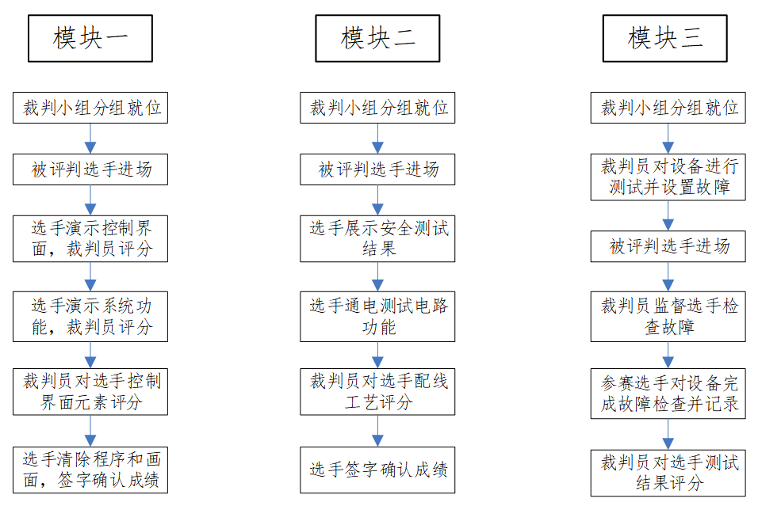

4. 测量及评价方法

对照评判标准，由若干裁判员根据选手完成工作情况，参照评分项，对选手工作任务完成情况进行集体评测，给出每位被评选手的具体成绩。

六、实际操作竞赛场地与设施

（一）竞赛工位

单人单工位操作，操作竞赛模块一每人12平方米（3米×4米），操作竞赛模块二每人12平方米（3米×4米），操作竞赛模块三每人5平方米（2米×2.5米）并且相互隔离不可见。

（一）赛场设施

1. 竞赛赛场提供竞赛所需的操作台、椅子、编程计算机等设施，选手不得携带编程计算机进入竞赛区域。

2. 竞赛设备及技术参数详见后续技术文件。

3. 竞赛材料及辅助设施详见后续技术文件。

4. 竞赛工具，赛场提供工具见后续技术文件，选手自带工具清单见表2。

**表2. 选手自带工具清单**

|  |  |  |  |
| --- | --- | --- | --- |
| **序号** | **名称** | **数量** | **备注** |
| 1 | 万用表 | 1 | 型号自定，建议为数字式自动换挡 |
| 2 | 剥线钳 | 1 | 剥线线径0.3~2.0 |
| 3 | 尖嘴钳 | 2 | 电工用1，电子用1 |
| 4 | 断线钳 | 2 | 电工用1，电子用1 |
| 5 | 压线钳 | 1 | E系列针式端子压线专用 |
| 6 | 试电笔 | 2 | 耐压值不低于1500V |
| 7 | “一”字电工改锥 | 3 | 电工用二号，三号，电子用1 |
| 8 | “十”字电工改锥 | 3 | 电工用二号，三号，电子用1 |
| 9 | 电烙铁 | 1 | 功率25W~40W，内热式 |
| 10 | 活动扳手 | 1 | 长度250mm，开口量0-30mm |
| 11 | 安全保护用品 | 1 | 鞋、衣、帽、防护镜等 |
| 12 | 文具 | 1 | 含钢笔、铅笔、橡皮、三角板、线号笔 |

注：选手可以使用电池驱动电动螺丝刀，但是工作电压不得超过直流12伏，工作噪声不得超过60分贝，并且扭矩可以调节，操作时扭矩不得超过紧固要求限制。

七、竞赛安全

（一）赛场安全

1.赛场所有人员（赛场管理与组织人员、裁判员、参赛人员以及观摩人员）不得在竞赛现场内外吸烟，不听劝阻者给予通报批评或清退比赛现场，造成严重后果的将依法处理。

2.未经允许不得使用和移动竞赛场内的任何设施设备（包括消防器材等），工具使用后放回原处。

3.选手在竞赛中必须遵守赛场的各项规章制度和操作规程，安全、合理地使用各种设施设备和工具，出现严重违章操作设备的，裁判视情节轻重进行批评和终止比赛。

4.选手参加实际操作竞赛前，应认真学习竞赛项目安全操作规程。竞赛中如发现问题应及时解决，无法解决的问题应及时向裁判员报告，裁判员视情况予以判定，并协调处理。

5.参赛选手不得触动非竞赛用仪器设备，对竞赛仪器设备造成损坏，由当事人承担赔偿责任（视情节而定），并通报批评；参赛选手若出现恶意破坏仪器设备等情节严重者将依法处理。

6.比赛期间所有进入赛区车辆、人员需凭证入内，并主动向工作人员出示。

7.赛前，选手要认真阅读竞赛服务指南和程序册。

8.各类人员须严格遵守赛场规则，严禁携带比赛严令禁止的物品入内。

9.严禁携带易燃易爆等危险品入内。

10.赛场必须留有安全通道。必须配备灭火设备。赛场应具备良好的通风、照明和操作空间的条件。做好竞赛安全、健康和公共卫生及突发事件预防与应急处理等工作。

11.安保人员发现不安全隐患及时通报赛场负责人员。

12.如遇严重突发事件，在安保人员指挥下，迅速按紧急疏散路线撤离现场。

13.赛场必须配备医护人员和必须的药品。

（二）安全操作规程

1.选手必须身着工作服进行比赛，工作服要求采用纯棉材质，形式为长衣长裤，上衣采用拉链式，袖口和下摆有收紧功能，比赛全程要求做到“领口紧、袖口紧、下摆紧”的三紧要求。

2.比赛期间，长发（超过10cm）选手必须把头发束起（或盘起），并穿戴工作帽（布质）进行保护，头发不得散落在工作帽之外。

3.选手在进行安装布线操作时，必须穿戴硬壳防护头盔（或塑料安全头盔），防止高处掉落物品或磕碰导致受伤。

4.选手比赛全程需穿着绝缘鞋，绝缘鞋同时要求具有防砸、防穿刺功能。

5.竞赛过程中，选手需要全程保持竞赛区域的环境整洁有序，防止绊倒，摔倒。

6.选手使用的工具必须符合电气安全要求，不得使用木工改锥进行电气安装操作。

7.选手必须使用正规，带有安全认证标志的仪表进行测试和测量。

8.选手必须爱护竞赛设备和设施，不得使用不合理的方式对设备和设施进行操作，不得使用错误的或者不合理的工具对设备设施进行操作。

9.安全测试时，选手必须佩带护目镜和绝缘手套进行操作。

10.对设备进行测试时，选手不得采用人为强制手段对设备和器件操作。

11.在低处操作时，必须采用单腿跪姿进行操作，禁止采用蹲姿，坐姿进行操作。

12.设备进行合闸和按钮操作时，必须使用右手操作，不得双手同时操作设备。

13.赛场内禁止携带和存放易燃、易爆、挥发性物质和材料。

八、技术指导

卢旭辰 15376060960